PROGRAMA
ABRIL CULTURAL 2022
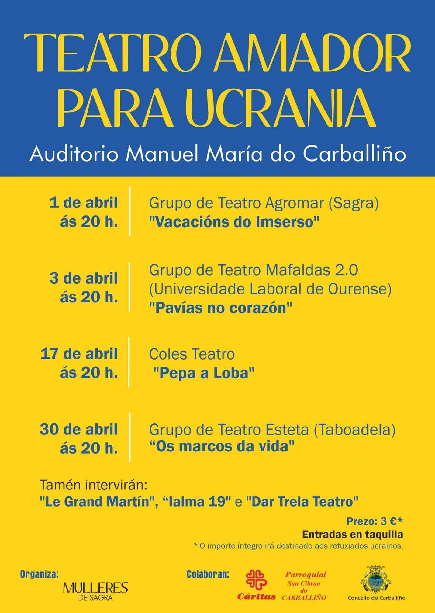
TEATRO AMADOR PARA UCRANIA
Ás 20 horas no Auditorio Manuel María do Carballiño
Prezo: 3 € (o importe íntegro irá des nado aos refuxiados ucraínos) Entradas en taquilla
Venres, 1 - Grupo de Teatro Agromar (Sagra) - "Vacacións do
Imserso"
Domingo, 3 - Grupo de Teatro Mafaldas 2.0 (Universidade
Laboral de Ourense) - "Pavías no corazón"
Domingo, 17 - Coles Teatro - "Pepa a Loba"
Domingo, 24 - Grupo de Teatro Esteta (Taboadela) - "Os marcos da vida".
Tamén intervirán "Le Grand Mar n", Ialma 19" e "Dar Trela Teatro"
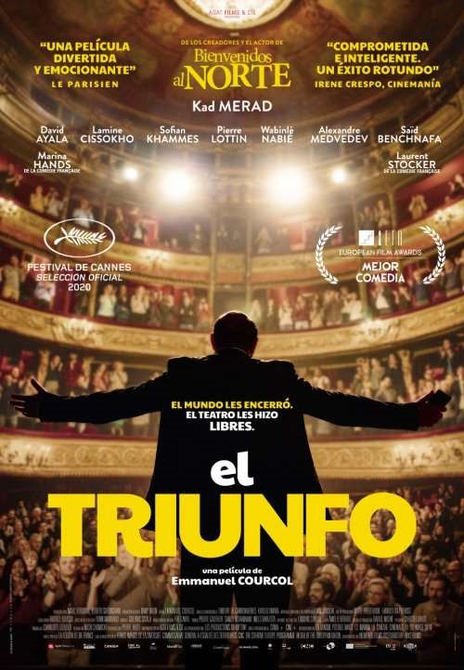
CINE – EL TRIUNFO (Cineclub O Carballiño)
Venres dia 8 ás 20:00 e 22:30 horas no auditorio.

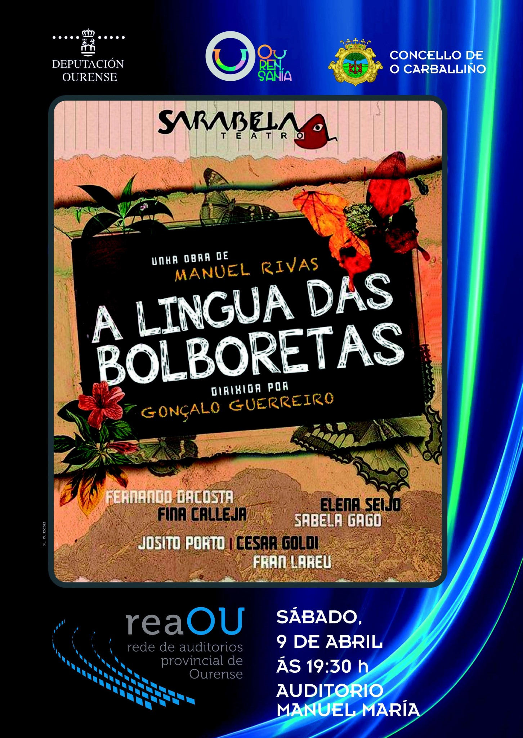
SARABELA TEATRO
“A LINGUA DAS BOLBORETAS” (reaOU)
Sábado, 9 ás 19:30 h no Auditorio Manuel María Entrada de balde.
O espectador será testemuña do proceso de aprendizaxe que emprende o protagonista da man do mestre da escola (unha figura que simboliza a liberdade que xera o coñecemento da realidade e o respecto cara o próximo) e é testemuña tamén da traxedia que supuxo vivir con medo, do cru impacto que xera o estalido dunha guerra civil. A través da entrañable relación que manteñen o mestre, don Gregorio, e o neno, vaise descubrindo paula namente ante o espectador a beleza daquelas realidades co ás que pasan inadver das (como o mundo dos insectos), facendo par cipe ao receptor da historia da fascinación infantil do protagonista.
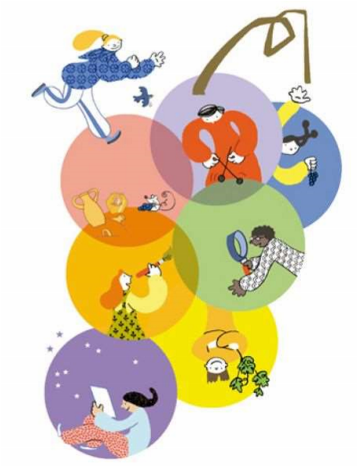
OBRADOIROS INFANTÍS
A par r das 18 h na Praza Maior
Día 11: Os ovos chocos
Día 12: O semáforo dos xogos loucos
Día 13: Chocolandia
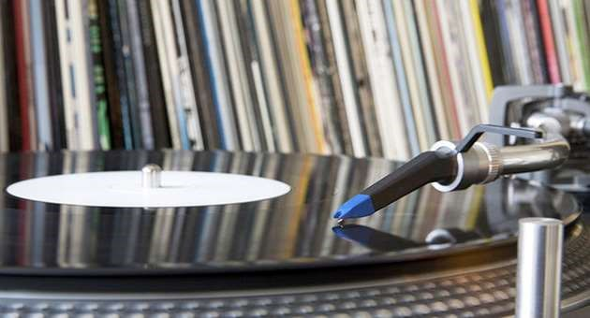
“ENTRE VINILOS, LUSCO E FUSCO”
Unha viaxe polo pop-rock dos 80s
Xoves, 14 ás 20 h na Praza Maior. Unha proposta musical moi orixinal e con moito ritmo, onde soará un amplo repertorio musical dos 80s para desfrutar os melómanos e nostálxicos de moitas das súas cancións favoritas. Gozar dun vinilo pode resultar unha ocasión exclusiva e moi diver da.
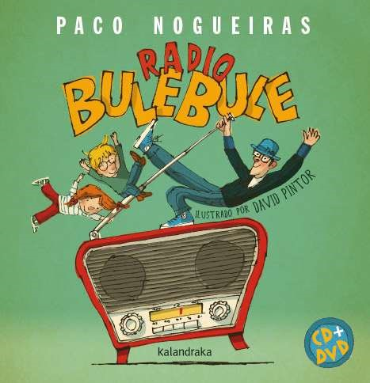
MÚSICA INFANTIL E FAMILIAR
PACO NOGUEIRAS – “RADIO BULE BULE”
Venres, 15 ás 19:00 h na Praza Maior
Paco Nogueiras convídavos vivir a radio en directo nun diver dísimo programa cheo de humor, baile e cancións. Temos de todo: deportes, servizos informa vos, o tempo, axenda cultural. A mellor guía para descubrir as úl mas tendencias, e mesmo para crear xuntos un gran éxito vogal. Non perdas a fantás ca oportunidade de sintonizar Radio Bulebule e pasalo ben cos amigos e amigas.

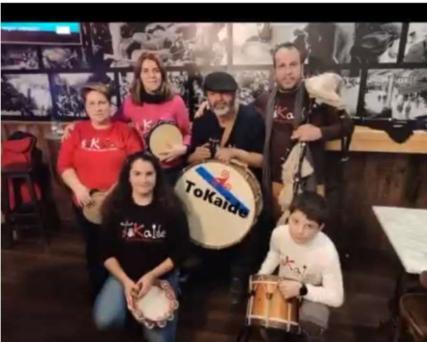
ANIMACIÓN
MUSICAL NA FEIRA
Grupo tradicional TOKAIDE
Sábado, 16 de 11 a 14 h polas rúas da vila
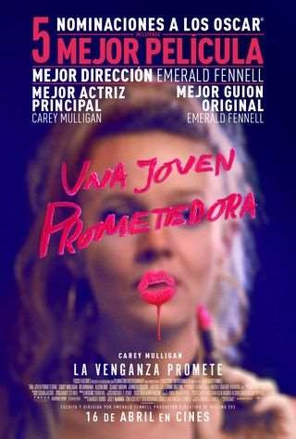
CINE – UNA JOVEN PROMETEDORA (Cineclub O Carballiño)
Venres, 22 ás 20 e 22:30 h no Auditorio Manuel María

DÍA DO LIBRO
(Fundación Insua dos Poetas)
GRAN ACTUACIÓN MUSICAL
INAUGURACIÓN DE MURAIS dos artistas DIEGO AS, MON DEVANE e LIDA CAO
Sábado, 23 ás 18 h na Insua dos Poetas
MONÓLOGO – JOSÉ LUIS CALERO

Sábado 23 ás 21 horas no auditorio

Venres 29 ás 20:00 e 22:30h oras
CINE – UN HÉROE (Cineclub O Carballiño) no auditorio

